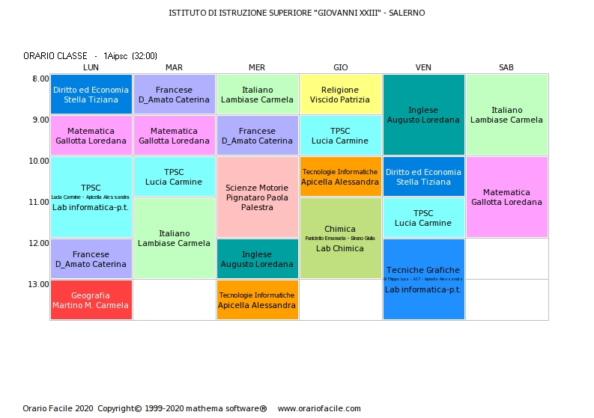

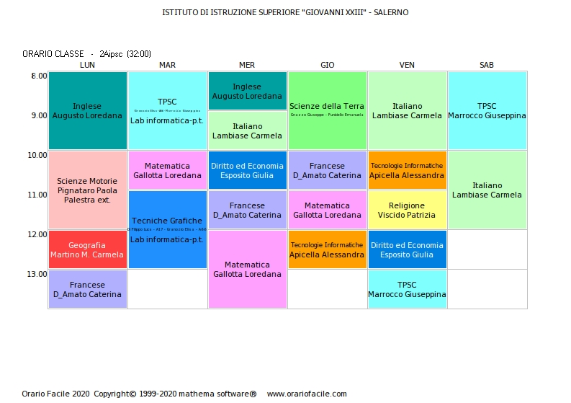

 | LUN | MAR | MER | GIOV | VEN | SAB
1 | INGLESE | TPSC+INF. |  | BIOLOGIA+  LAB.DI BIOLOGIA | ITALIANO | TPSC
2 | INGLESE | TPSC | ITALIANO
3 |  | MATEMATICA | DIRITTO | FRANCESE | INFORMATICA | ITALIANO
4 | IRELIGIONE  E SCIENZE MOTORIE SETTIMANA ALTERNE | TEC.GRAF. | FRANCESE |  |  | STORIA
5 | GEOGRAFIA |  | MATEMATICA | INFORMATICA

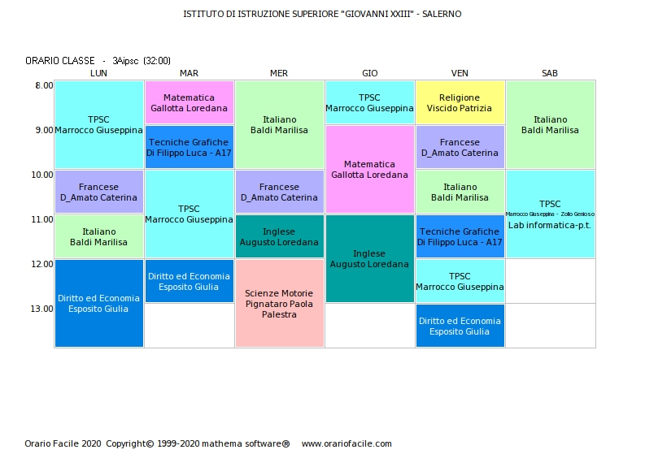

LUNEDI’ | MARTEDI’ | MERCOLEDI’ | GIOVEDI’ | VENERDI’ | SABATO
TPSC | MATEMATICA | ITALIANO | TPSC | RELIGIONE | ITALIANO
TPSC | TECNICHE GRAFICHE | ITALIANO | MATEMATICA | FRANCESE | ITALIANO
FRANCESE | TPSC | FRANCESE | MATEMATICA | ITALIANO | TPSC-LAB
STORIA | TPSC | INGLESE | INGLESE | TECNICHE GRAFICHE | TPSC-LAB
DIRITTO | DIRITTO | SCIENZE MOTORIE | INGLESE | TPSC
DIRITTO |  | SCIENZE MOTORIE |  | DIRITTO

ORARIO IVA SC - COORDINATRICE PROF.SSA CATERINA d’aMATO A.S.2020/2021 DAD
 | lunedi | martedì | mercoledì | giovedì | venerdì | sabato
I | TPSC CELANO | TPSC CELANO | COMUNICAZIONE | TPSC/LAB | FRANCESE d'AMATO | TPSC CELANO
II | TPSC CELANO | MATEMATICA FIORE | INGLESE AUGUSTO | TPSC/LAB | COMUNICAZIONE | TPSC CELANO
III | ITALIANO GUARESCHI | ITALIANO GUARESCHI | INGLESE AUGUSTO | DIRITTO ESPOSITO | ITALIANO GUARESCHI | SC.MOTORIE PIGNATARO
IV | ITALIANO GUARESCHI | DIRITTO ESPOSITO | ITALIANO GUARESCHI | DIRITTO ESPOSITO | ITALIANO GUARESCHI | SC.MOTORIE PIGNATARO
V | MATEMATICA FIORE | INGLESE AUGUSTO | FRANCESE d'AMATO | FRANCESE d'AMATO | RELIGIONE
VI | MATEMATICA FIORE |  | DIRITTO ESPOSITO |  | TPSC CELANO
 |  | SINCRONE
 |  | ASINCRONE

ORARIO VA SC - COORDINATRICE PROF.SSA LOREDANA AUGUSTO A.S.2020/2021 DAD
 | lunedi | martedì | mercoledì | giovedì | venerdì | sabato
I | ITALIANO GUARESCHI | TPSC | SC.MOTORIE | TPSC | COMUNICAZIONE | TPSC
II | MATEMATICA ALBANO | TPSC | SC.MOTORIE | INGLESE AUGUSTO | ITALIANO GUARESCHI | ITALIANO GUARESCHI
III | MATEMATICA ALBANO | DIRITTO ESPOSITO | COMUNICAZIONE | INGLESE AUGUSTO | FRANCESE d'AMATO | ITALIANO GUARESCHI
IV | FRANCESE d'AMATO | ITALIANO GUARESCHI | DIRITTO ESPOSITO | FRANCESE d'AMATO | MATEMATICA ALBANO | RELIGIONE VISCIDO
V | TPSC/LAB P.T. | ITALIANO GUARESCHI | DIRITTO ESPOSITO | DIRITTO ESPOSITO | TPSC
VI | TPSC/LAB P.T. |  | INGLESE AUGUSTO |  | TPSC
 |  | ASINCRONE
 |  | SINCRONE

